1.1 进入旅游保险网
打开浏览器，输入网址www.chinatourins.com或lvyou.jiangtai.com，进入旅游保险网系统主页。
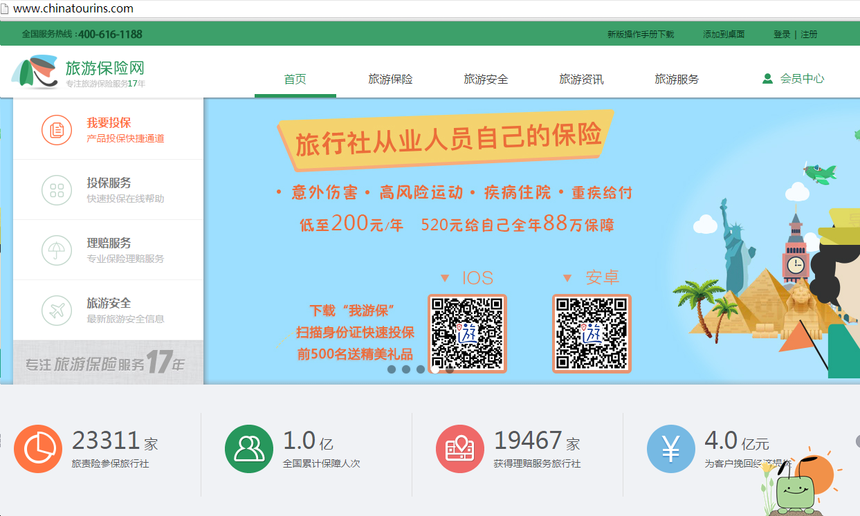

1.2 网站简介
1.2.1 首页投保入口
- 点击首页上方导航栏“旅游保险”
- 点击左侧导航栏“我要投保”
- 将鼠标光标放在“我要投保”上，选择险类点击进入
- 点击首页下方险类图片
1.2.2 点击首页上方导航栏“旅游服务”，可查看投保指南、理赔指南、调处服务、江泰联系方式等内容。
1.2.3 点击首页右上方“会员中心”，可快速跳转投保管理、账户设置、消息中心。
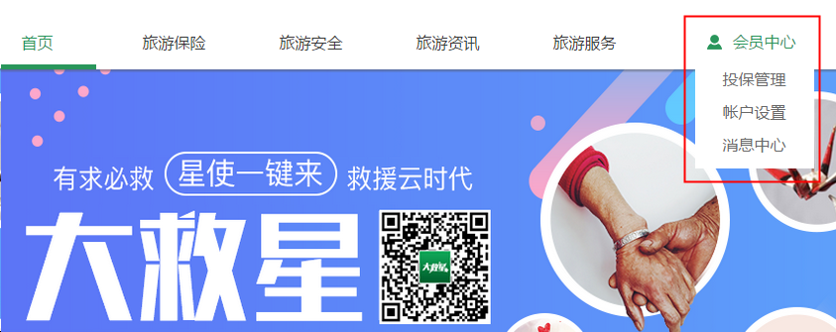
2.1 企业注册
2.1.1 账号注册
- 访问旅游保险网，点击右上角注册。
- 选择“企业用户”，填写信息（包括：企业邮箱、登录密码、企业类型等），填写完毕后，点击“注册”按钮。
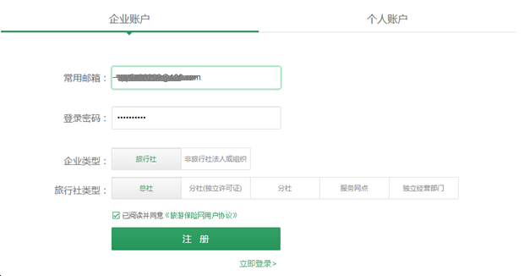
- 页面提示“验证邮件已发送”，点击“登录邮箱”，打开江泰发送的激活邮件，点击链接激活账号。
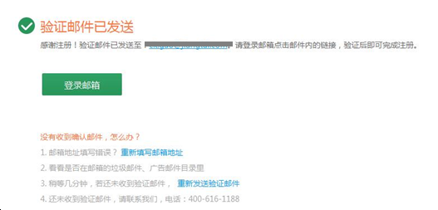
2.1.2 基本信息认证
- 使用注册时填写的邮箱、密码登录网站
- 填写基本信息、法人代表信息、常用联系人信息
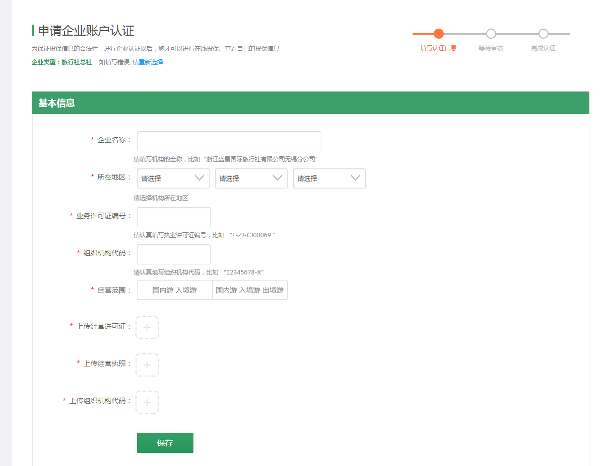
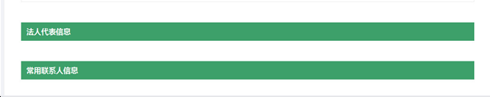
- 全部填写完毕后，点击“提交验证”按钮。
- 等待江泰工作人员审核，认证通过后便可正常投保。
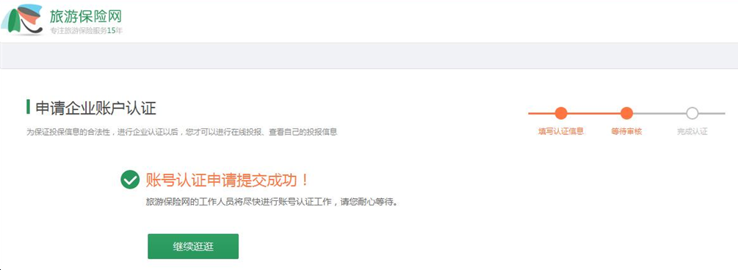
2.2 修改账户信息
2.2.1 修改密码
用户登录后，点击“账户设置-账户信息”，进入密码修改界面。
2.2.2 设置登录别名
与2.2.1同一界面，用户可设置登录别名，使用登录别名或注册邮箱，均可登录旅游保险网。
登录别名需字母开头，允许6-20字节，允许字母数字下划线。
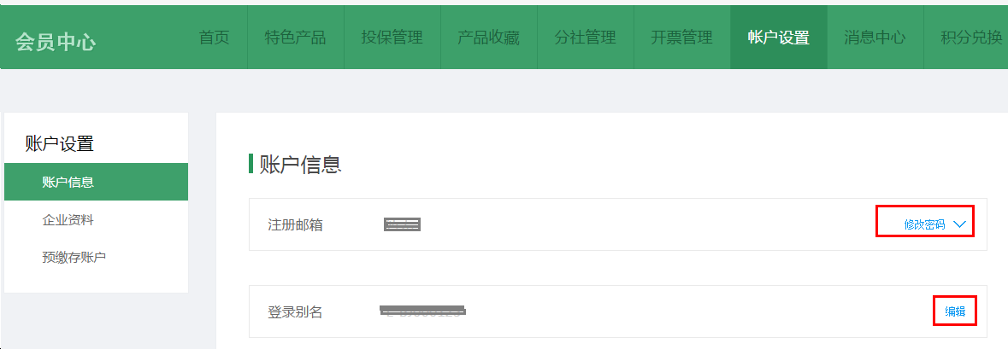
2.2.3 修改企业资料
点击“账户设置-企业资料”，分别点击编辑进入修改界面。修改完毕，点击保存。
注：修改基本信息后，需等待江泰工作人员审核。
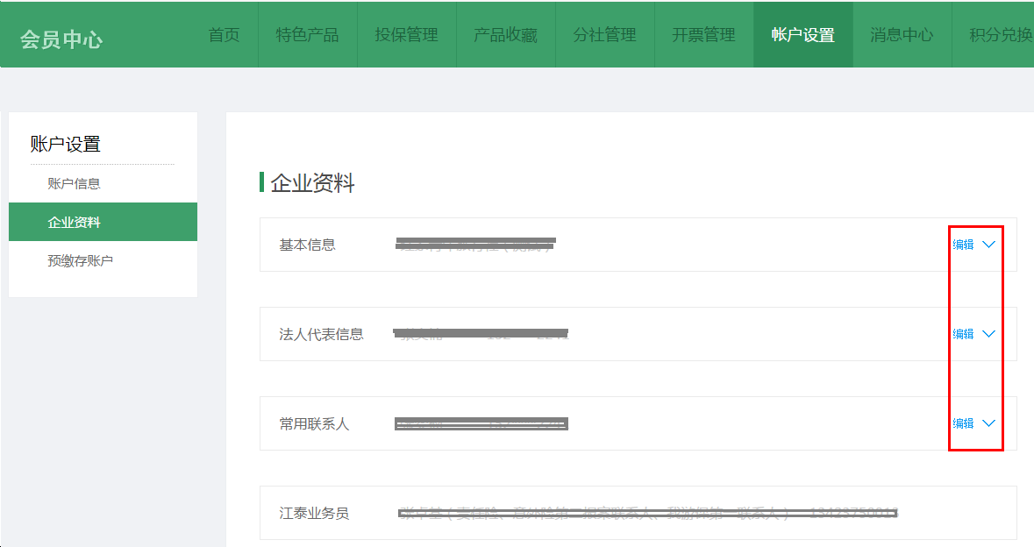
2.3 预缴存保费
- 用户登录后，点击“会员中心-账户设置-预缴存账户”，可通过两种方式预缴保费，“在线充值”和“转账充值”。
①在线充值（限100元的整数倍），通过网银完成支付，充值到预缴账户。
②转账充值，通过线下汇款方式转账给江泰分公司并提供相关凭证，由江泰财务人员从后台系统录入充值。
- 充值成功后，选择交易时间，点击搜索可查询到充值记录。
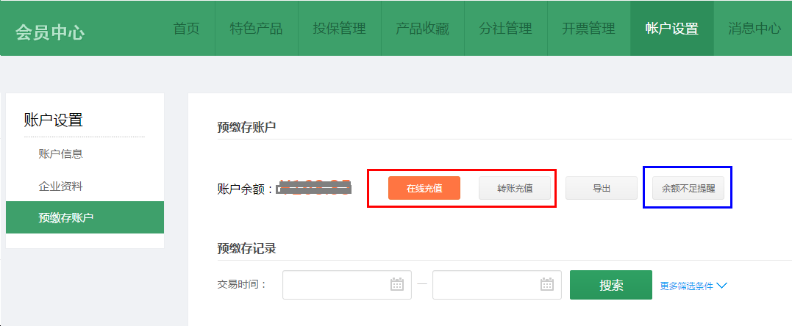
3.1 投保旅游意外险
3.1.1 投保全国通用方案
- 登录后点击右侧“旅游团体意外险”导图，跳转到旅游意外险选择页面，可根据需求筛选保险产品（如出行路线、产品系列等）。
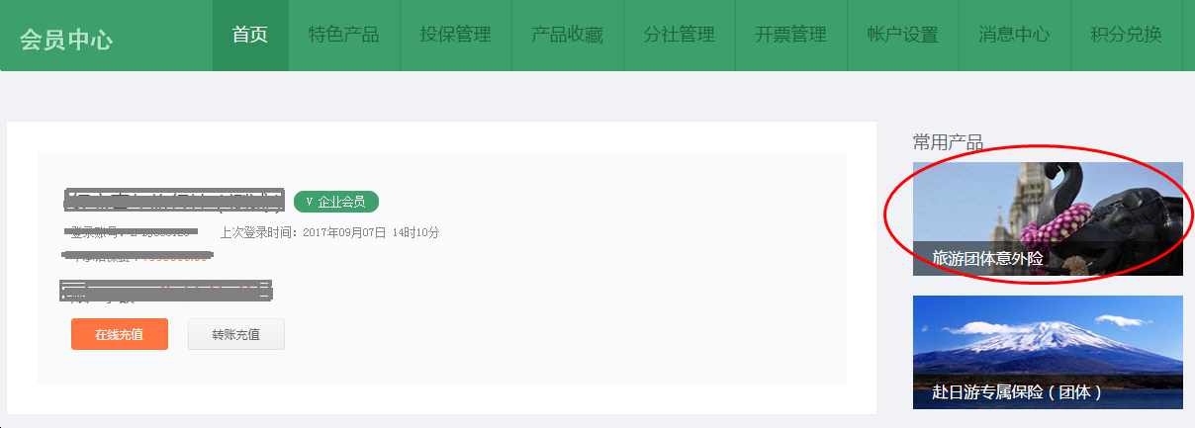
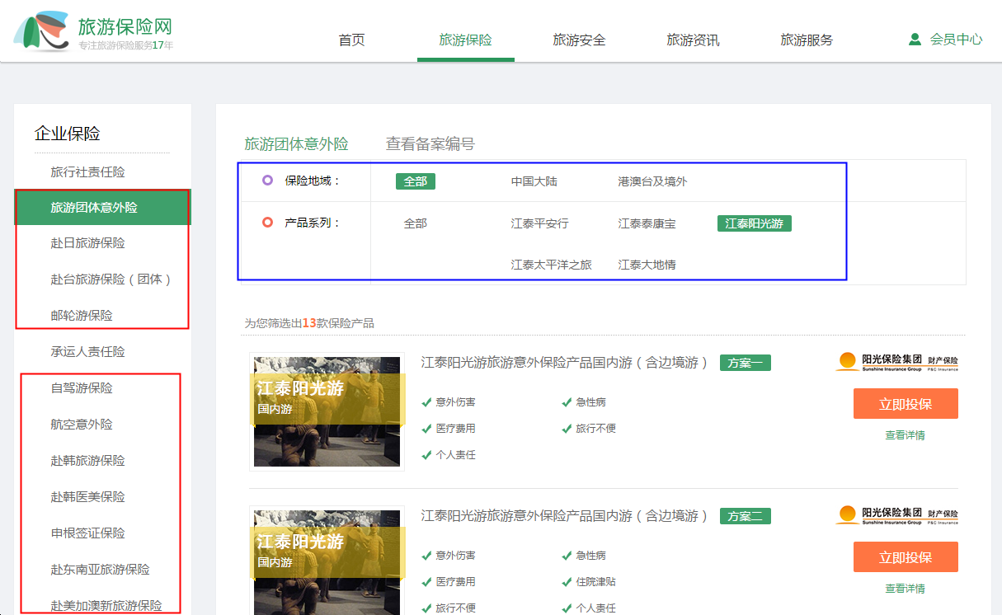
- 点击“查看详情”，可了解该方案详细介绍、条款费率、投保须知等。
- 点击“立即投保”，进入投保界面（如首次投保，则跳转至经纪服务协议签署页面，同意后可继续进行投保）。
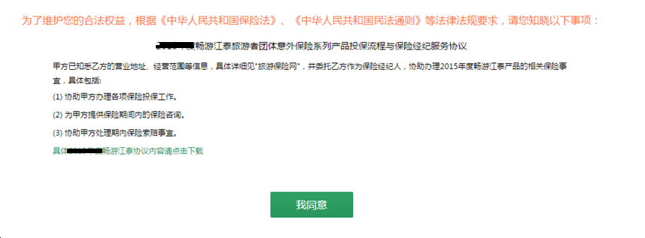
- 联系人信息默认反填账户信息。
- 发票抬头、纳税人识别号默认反填最近一次保存的记录。
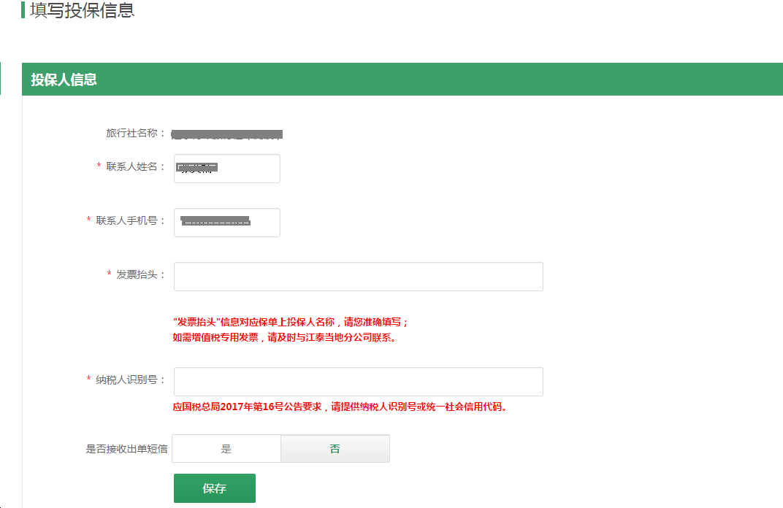
- 被保险人信息可逐个添加、使用EXCEL模板批量添加、使用智能粘贴功能批量添加。
注：请勿改动批量添加模板格式，擅自修改将导致上传出错等情况。
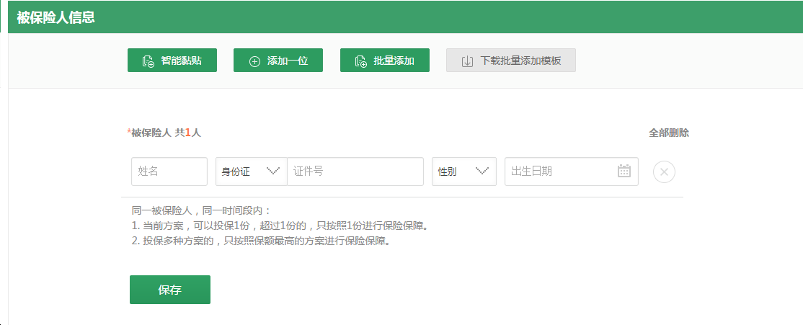
- 保险方案页面可对选择的方案再次确认，根据提示选择保险起止日期、保险份数，填写旅游团编号、旅游路线等信息。
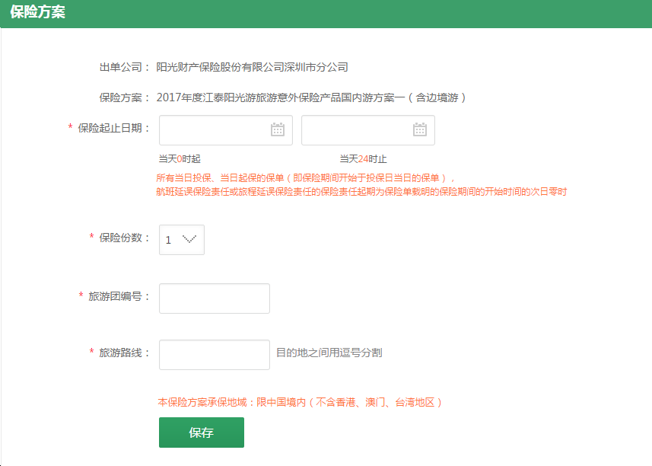
- 点击保存后，显示填写的所有信息，若有错误可点击修改进行更正。
- 查阅相关提示告知文件，如勾选，视同已阅读知悉并同意。
- 选择支付方式，核对保费，提交投保单（如选择在线支付，需完成后续网银支付操作）。

- 支付成功后跳转至支付成功页面，可点击查看投保单或继续投保。
3.1.2 投保地方性方案
- 登录后点击“特色产品”，投保流程同全国通用方案。
根据用户所在地不同，能投保特定的地方性方案，详询江泰当地分公司。

3.1.3 投保单管理
登录后点击“投保管理”，可查看之前的投保记录。
3.1.3.1 下载保单
- 出单成功后，可下载电子保单、团体凭证、个人凭证（凭证在查看详情页面）。
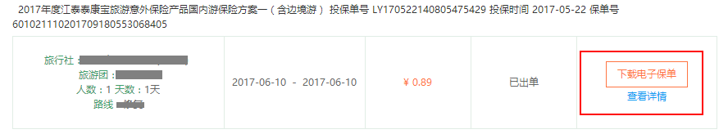
3.1.3.2 修改保单（部分产品适用）
- 点击“修改保单”，可修改保单中被保险人信息（保险止期前，被保险人姓名或证件号两者可修改其中一项），修改完毕后点击保存、提交批改。
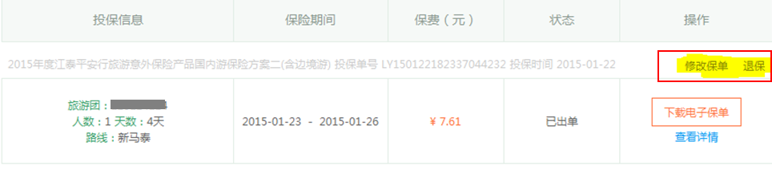
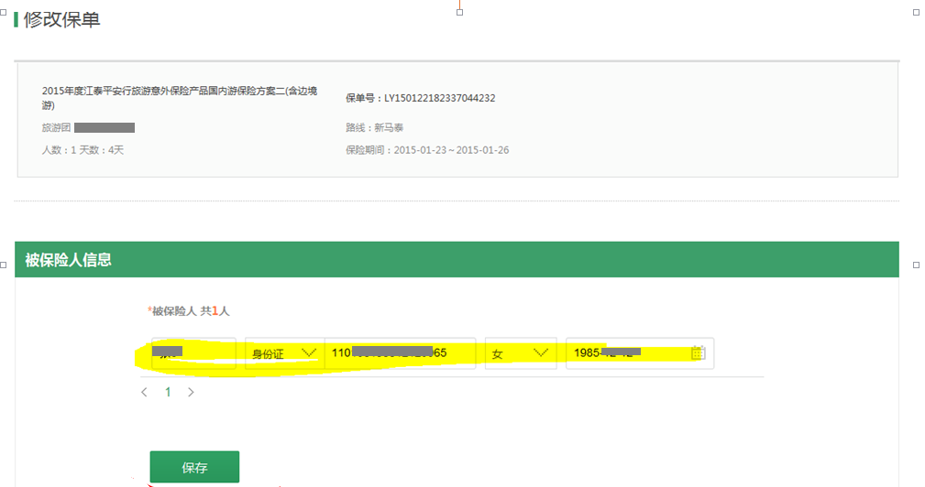
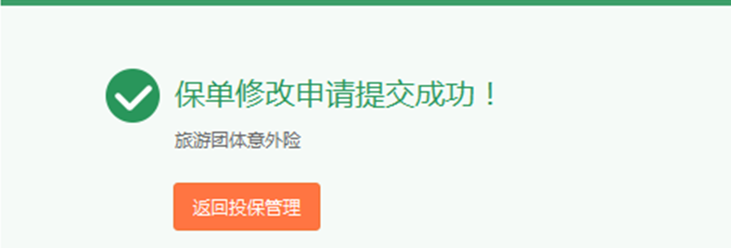
- 批改成功后，原保单状态变更为“已批单”，批单状态为“已出单”。
- 原保单+批单=完整保障
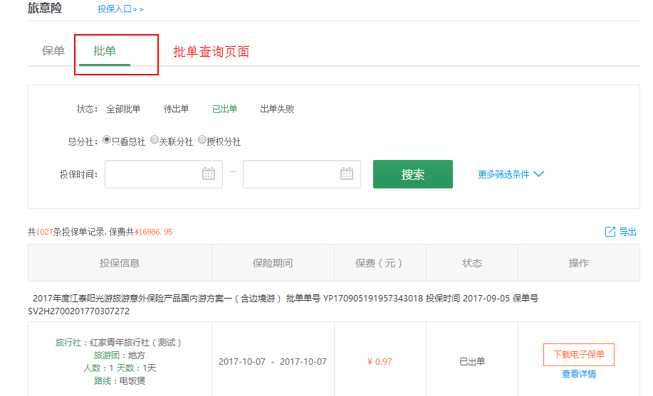
3.1.3.3 保单退保
- 点击“退保”，确认退保对话框点击确定，可进行保单退保（保险起期前可操作）。
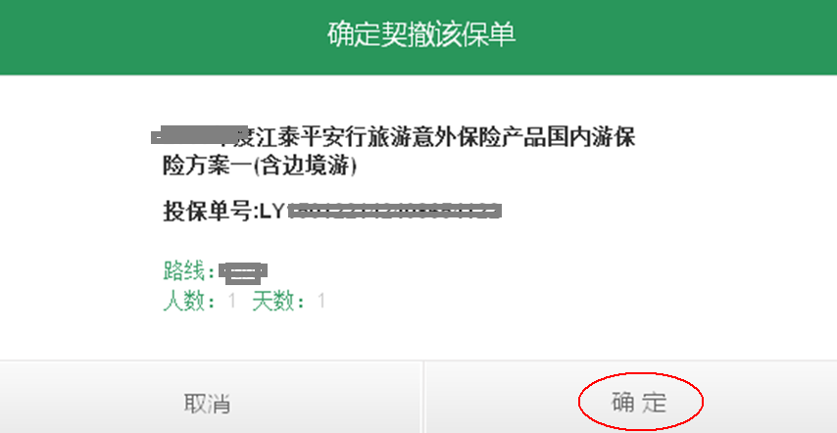
- 退保成功后，原保单状态变更为“已退保”。

- 支付方式为预缴保费的，款项直接退回预缴账户。
- 支付方式为在线支付的，需与江泰工作人员联系退费。
3.2 申请发票
3.2.1 线下申请
- 用户可拨打400-616-1188或联系江泰分公司工作人员开具保费发票。
3.2.2 在线申请（部分产品适用）
- 用户投保成功、且保单已过保险起期，可登录后点击“开票管理”，在线申请电子/纸质发票。
- 发票申请操作指南，可在开票管理查询框左下方下载，或双击如下文件查看。
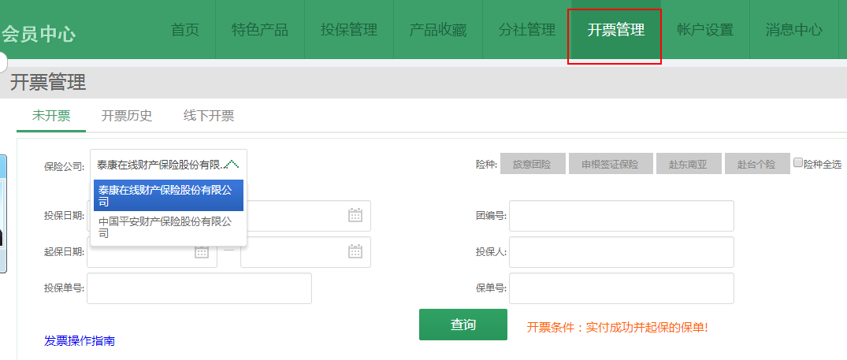
4.1 积分兑换
旅游保险网会不定期举办积分活动，用户可关注网站首页轮播图、或咨询400-616-1188、或与江泰分公司工作人员了解最新活动安排。
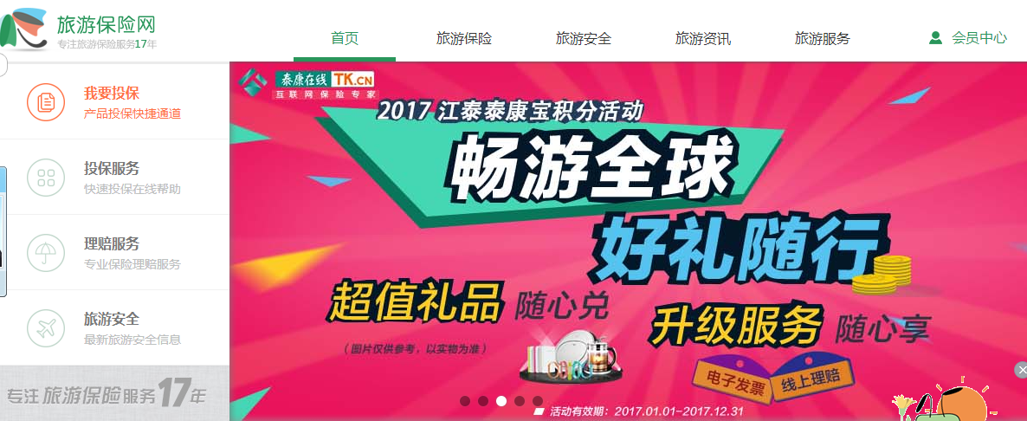
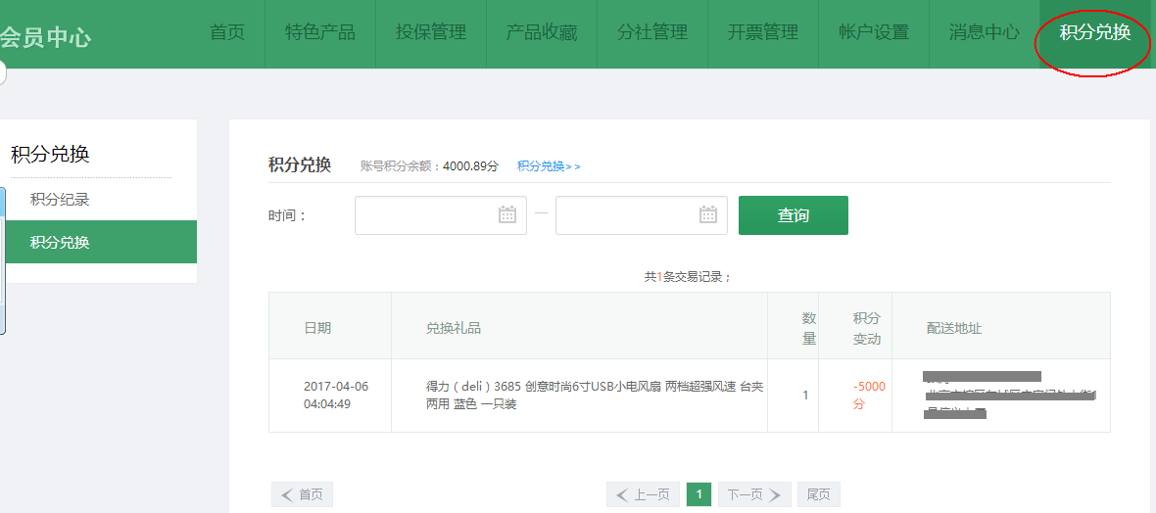
4.2 其他功能
4.2.1 产品收藏
- 点击产品详情页“收藏”按钮，用户可收藏常用保险产品。
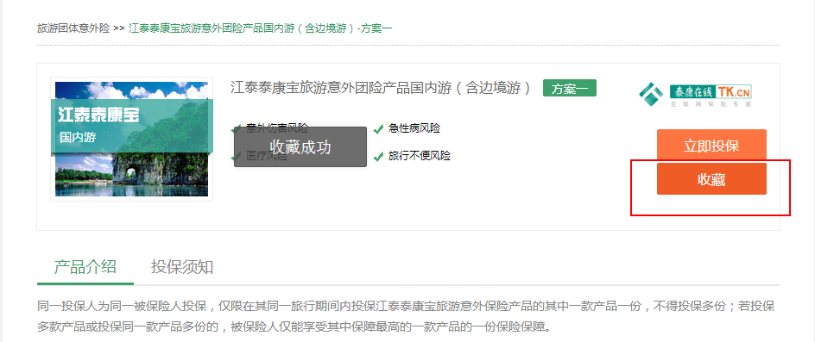
- 会员中心点击“产品收藏”，可查看收藏的保险产品，快捷投保。
- 点击“取消收藏”按钮，可移除相应产品。
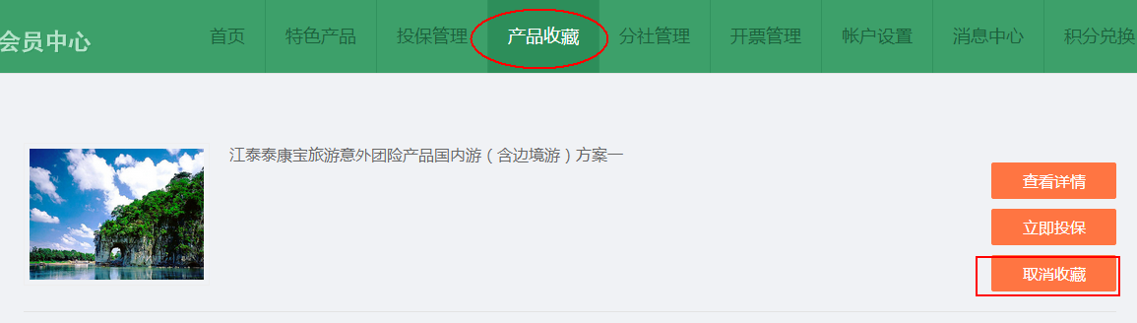
4.2.2 余额不足提醒
- 用户可设定余额不足提醒，账户余额低于设定值时，消息中心新增消息提示（显示红色圆点）。
- 设定操作：会员中心→账户设置→预缴存账户→余额不足提醒。
- 设定值：①需小于等于当前账户余额；②需大于等于100元。
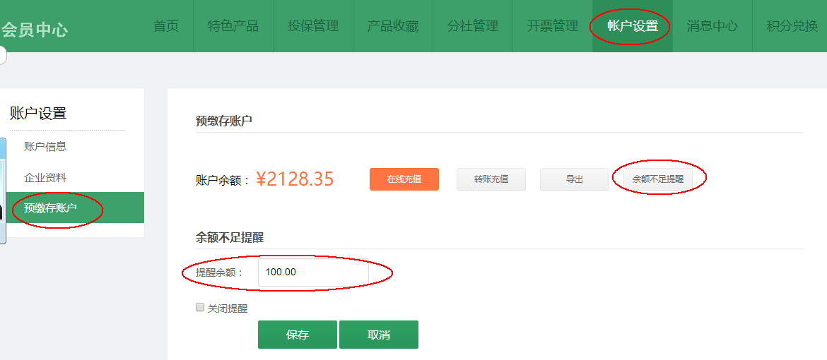
4.2.3 分社管理
账户类型为旅行社总社的，有分社管理功能，可关联分社、财务授权分社、查看分社投保情况等。
4.2.3.1 分社关联
- 总社登录后，点击“分社管理-分社关联-新增/关联分社”，输入分社名称查询，点击申请关联。
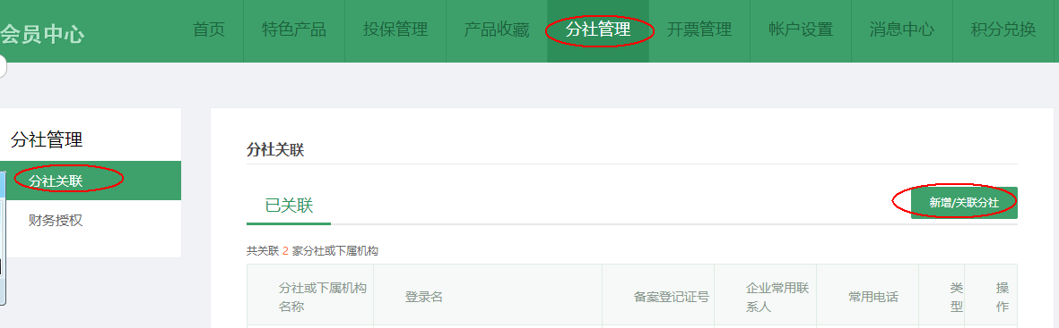
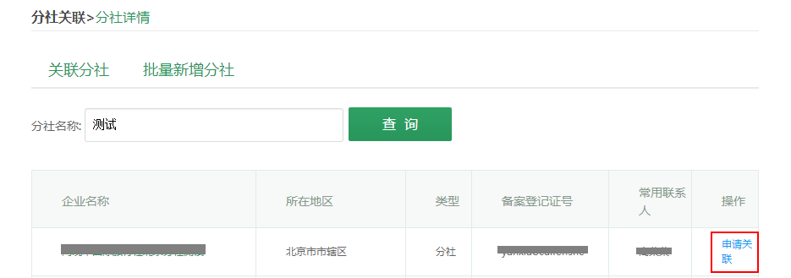
- 总社发送完关联申请后，分社登录；分社会员中心账户设置页面，显示待关联总社信息，点击“通过请求”，完成总分社关联。
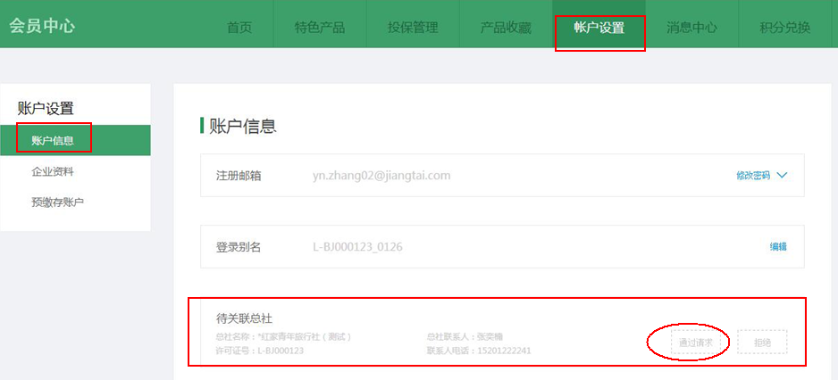
- 总社可点击“取消关联”，对解除已关联分社。
4.2.3.2 财务授权
财务授权，指总社授权分社可使用总社预缴保费账户付费投保。
- 操作：会员中心→分社管理→财务授权。
- 财务授权前提：① 总分社已关联；② 总分社对应相同江泰分公司。
- 注：分社自有保费和总社授权不可累计，分社原预缴余额将被覆盖。
- 总社点击“取消授权”按钮，可以撤销授权。
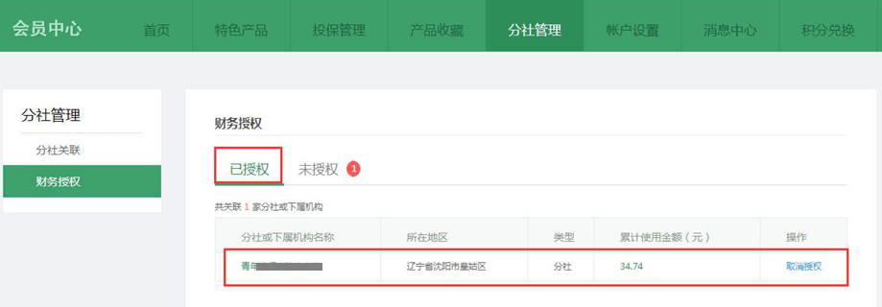
5.1 常见问题
以下列出几项常见系统问题，如按提示操作仍无法正常运行，请致电400-616-1188或与江泰分公司工作人员联系。
5.1.1 投保流程异常
请尝试刷新页面、切换兼容极速模式、更换浏览器（建议谷歌浏览器）、稍候15分钟再尝试。
5.1.2 出单失败
成功提交投保信息&成功支付保费（以银行信息为准），即视同保险责任成立，江泰工作人员会安排后续补单工作。
5.1.3 保单下载异常
请尝试刷新页面、切换兼容极速模式、更换浏览器（建议谷歌浏览器）、稍候15分钟再尝试。
5.1.4 退保异常
请尝试刷新页面、稍候15分钟再尝试。
5.1.5 发票开具异常
请稍候15分钟~1小时再尝试。

